Manipuler les différentes composantes du box model
Mise à jour le : 19 décembre 2022

En ligne ou en boite ?
Les balise HTML peuvent s’afficher de deux façon différente : en ligne (inline) ou en bloc (block).

En ligne
Une balise qui sera en mode inline va avoir plusieurs particularités :
- Visuellement, la largeur de l’élément sera fonction de son contenu, il n’est pas possible de la fixer.
- L’élément peut être « cassé » si il ne rentre pas sur une ligne, pour passer à la ligne suivante.
On voit donc que ces éléments se comportent comme des lignes de texte, c’est donc pour cela qu’on les appelle « en ligne » ou inline.
Par défaut, des balises sont en mode inline : <strong>, <em>, etc. toutes celle qui peuvent servir à encadrer une partie d’un texte.
Pour mettre un élément en mode inline, on utilise la déclaration CSS suivante :
display: inline;

En bloc
Une balise qui sera en mode block va avoir d’autres particularités :
- Par défaut, l’élément occupera toute la largeur à sa disposition, même si le contenu n’en a pas besoin.
- Il aura une forme rectangulaire, il ne peut pas être « cassé » pour passer à la ligne.
En élément en mode block se comporte donc comme une boite, rectangulaire, sur laquelle on va pouvoir appliquer les propriétés CSS du box-model.
Des balises sont par défaut en block : <p>, <h1>, etc. Toutes ces balises prennent toute la largeur sur une page.
Pour mettre un élément en mode block, on utilise la déclaration CSS suivante :
display: block;

Le box-model
Les propriétés du box-model ne sont pleinement utilisables que si l’élément est en mode block. Ensuite, ce qu’on appelle le box-model est de jouer avec ce bloc, cette boite, pour modifier son apparence : marges autour de l’élément, taille, bordure, etc.
Pour être plus précis, les éléments du box-model sont au nombre de 4 :
- Taille de l’élément (width & height)
- Marge intérieure (padding)
- Bordure (border)
- Marge extérieure (margin)
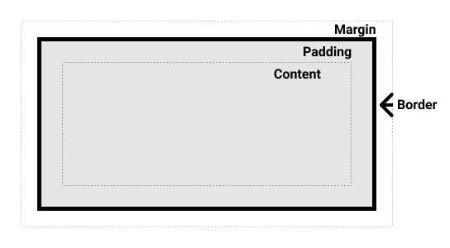

La taille du contenu
Il est possible de contrôler la taille d’un élément block avec les propriétés CSS width & height.
.mon-bloc {
display: block;
width: 500px;
height: 300px;
}
Ces trois déclarations CSS vont forcer l’élément qui a la classe mon-bloc à être en mode block, et à faire 500px de large et 300px de haut.

La bordure
Si l’on souhaite faire apparaitre les contour de la boite, on peut utiliser la propriété CSS border qui va ajouter une bordure autour de notre élément. Elle s’utilise comme suit :
border: épaisseur style couleur;
Où :
- épaisseur est l’épaisseur de la bordure, très souvent exprimée en px
- style va représenter le style de la bordure : continue, pointillés, tirets, etc. Le plus utilisé est solid qui va faire une bordure continue. La liste des styles est disponible ici.
- couleur sera la couleur de la bordure, exprimée via le nom de la couleur, son code hexadécimal ou la fonction rgb().
Exemple :
.mon-bloc {
display: block;
border: 3px solid red;
}
L’élément aura donc une bordure rouge, continue, de 3px d’épaisseur.

La marge intérieure
On a vu qu’on pouvait ajouter une bordure à un bloc, le problème c’est que par défaut elle est collée au contenu, et visuellement c’est souvent pas foufou. Pour pallier à ça, on ajoute un espacement entre le contenu et la bordure. On le contrôle via la propriété padding.
.mon-bloc {
display: block;
padding: 3px;
}
L’élément aura ici une marge de 3px entre son contenu et sa bordure, en haut, en bas, à sa gauche et à sa droite.
Si l’on souhaite avoir des valeurs différentes sur les différents cotés de notre boite, on peut écrire la déclaration comme suit :
padding: haut droite bas gauche;
Ce qui va nous permettre de définir la marge intérieure sur les 4 cotés de notre boite (on part du haut, et on tourne dans le sens horaire).
.mon-bloc {
display: block;
padding: 3px 5px 3px 5px;
}
Ce code CSS va définir une marge intérieur de 3px en haut, 5px à droite, 3px en bas et 5px à gauche.

La marge extérieure
Si l’on souhaite espacer notre élément des autres éléments de la page, on doit utiliser la propriété CSS margin.
.mon-bloc {
display: block;
margin: 20px;
}
Ces déclarations vont appliquer un espace vide de 20px autour de l’élément.
Comme pour le padding il est possible d’appliquer différentes marges sur les différents cotés.
.mon-bloc {
display: block;
margin: 20px 15px 10px 5px;
}

